Сюжетно-ролевая игра «Пароход» (для детей младшего возраста).
Уважаемые родители, предлагаем вам поиграть со своими детьми в увлекательную сюжетно-ролевую игру «Пароход». В ходе игры дети расширят представление о профессиях (капитан, матрос). Разовьют речевую активность словами (якорь, корабль, штурвал, трап), творческое воображение, память, связную речь, моторику. Поупражняются в умении распределять роли, понимать воображаемую ситуацию и действовать в соответствии с ней.
Для игры вам понадобится: мягкие игрушки, строительный материал (лего, кубики).
Ход игры:
Родитель:
- (Имя ребенка), Катя, посмотри, к нам в гости пришла обезьянка (любая другая игрушка). Ее зовут Чича. Только она очень грустная. Давай у неё спросим, почему она грустит? Она хочет домой. А где же твой дом? Она говорит очень далеко, на острове. Добраться до него можно только по морю. А на чем же можно плыть по морю?
Ребенок:
- На корабле.
Родитель:
- Но ведь у нас нет корабля. Давай его построим. И отвезем обезьянку на остров. А обезьянка пусть посидит и посмотрит.
Родитель совместно с ребенком строит корабль из имеющихся строительных материалов (Лего - конструктор, кубики и т.д.)
Родитель:
- Катя, а давай с тобой полюбуемся, какой у нас получился корабль. И Чича обрадовалась. Теперь она сможет попасть к себе домой. Но для того, чтобы наш корабль смог отправиться в плавание, нам нужен капитан. Давай капитаном будешь ты. Хочешь руководить и командовать всем кораблем? Еще нам нужен матрос. Моряк должен выполнять команды капитана, стоять у штурвала и вести наш корабль вперед. А давай, моряком буду я. Капитан и матрос займите свои места.
- Катя, постой, а как же наш корабль отправится в плаванье без пассажиров? (Необходимо привлечь в игру еще одного или нескольких членов семьи, либо посадить рядом мягкие игрушки, которые будут выполнять роль пассажиров).
Капитан:
- Теперь мы смело можем отправляться в наше плаванье.
- Уважаемые пассажиры, прошу занять свои места. Наш корабль отплывает от берега.
- Поднять якорь!
Матрос:
- Есть поднять якорь!
Капитан:
- Полный вперед!
Матрос:
- Есть полный вперед!
Капитан:
- Уважаемые пассажиры, обратите внимание, слева по борту остров «Медвежий», давайте помашем медведю рукой. И
стихотворение про медведя расскажем: (физкультурная разминка)

(Плывут дальше.)

Капитан:
- Уважаемые пассажиры, обратите внимание, справа по борту остров «Заячий», давайте помашем рукой зайцу. Давайте расскажем про зайца стихотворение: (физкультурная разминка)
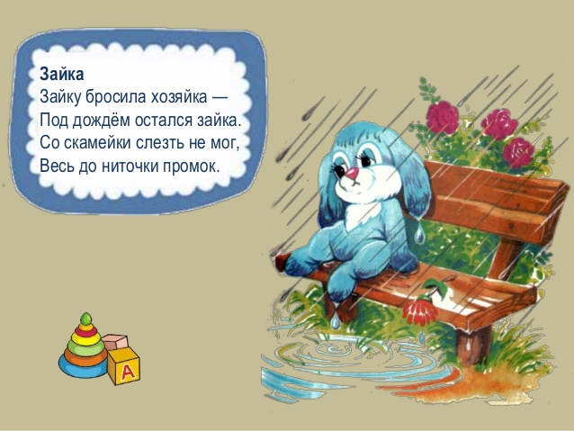

(Плывут дальше.)
Родиитель:
- Наша Чича обрадовалась, она заметила свой остров. Капитан, направляй корабль к острову.
Капитан:
- Причалить к берегу!
Матрос:
- Есть причалить к берегу!
Капитан:
- Опустить якорь!
Матрос:
- Есть опустить якорь!
Капитан:
- Обезьянка приглашает всех нас в гости к себе на остров. Давайте сойдем на берег, погуляем по острову, посмотрим какие животные, живут на этом острове.
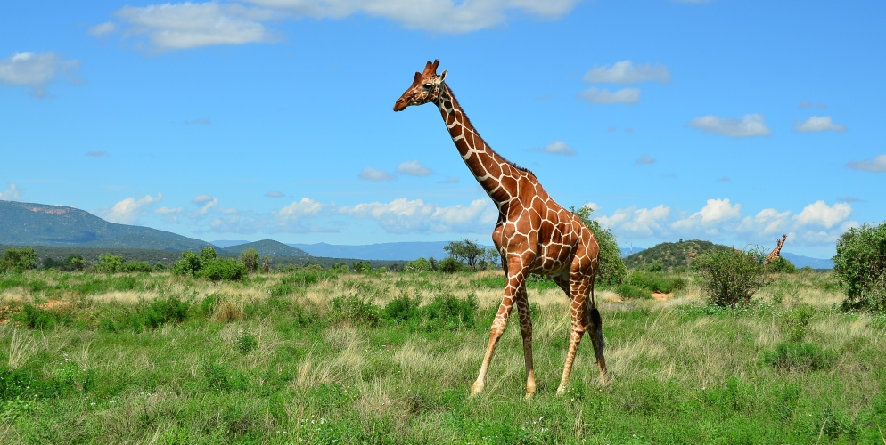

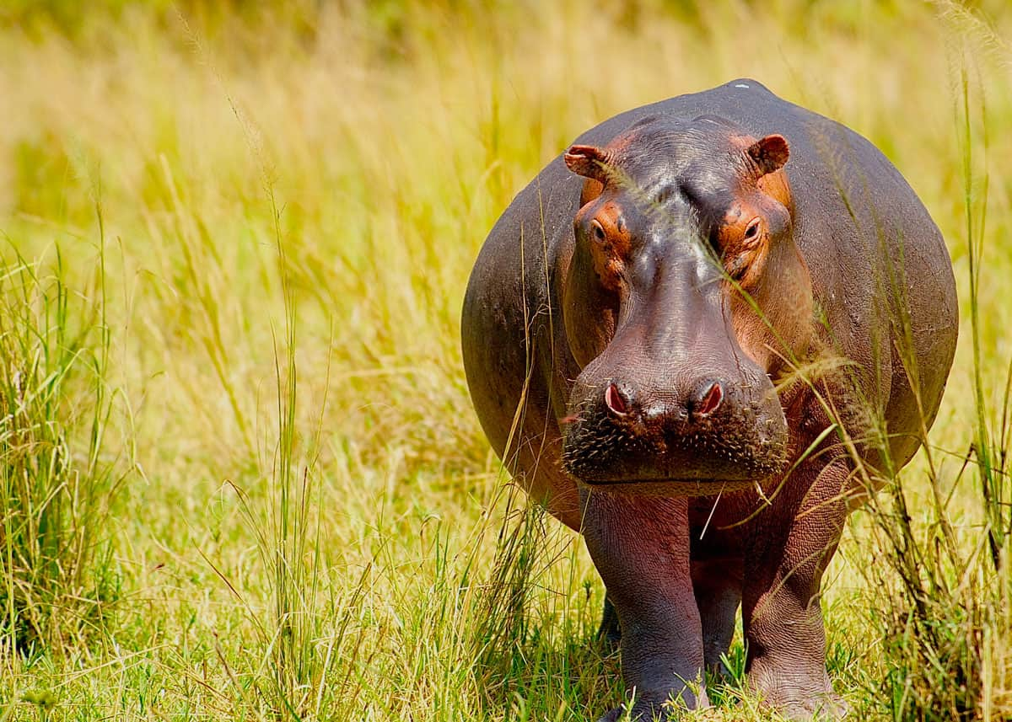
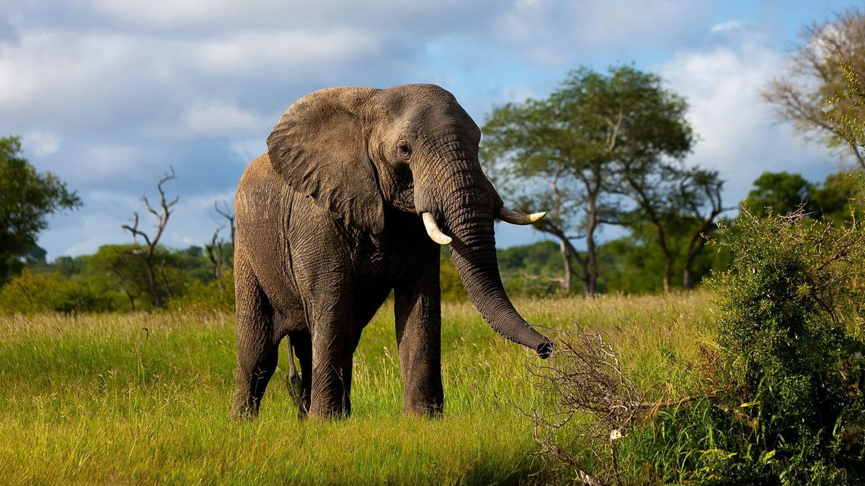

Капитан:
- Чича очень рада, что попала на свой остров. И рада, что вы приехали с ней на остров в гости. А нам пора возвратиться домой. Прошу вас пройти на корабль.
(Пассажиры, матрос и капитан занимают свои места)
Капитан:
- Внимание наш корабль отплывает.
- Поднять якорь!
Матрос:
- Есть поднять якорь!
Капитан:
- Полный вперед!
Матрос:
- Есть полный вперед!
Капитан:
- А пока мы едем, давайте споем песню «Друзей»

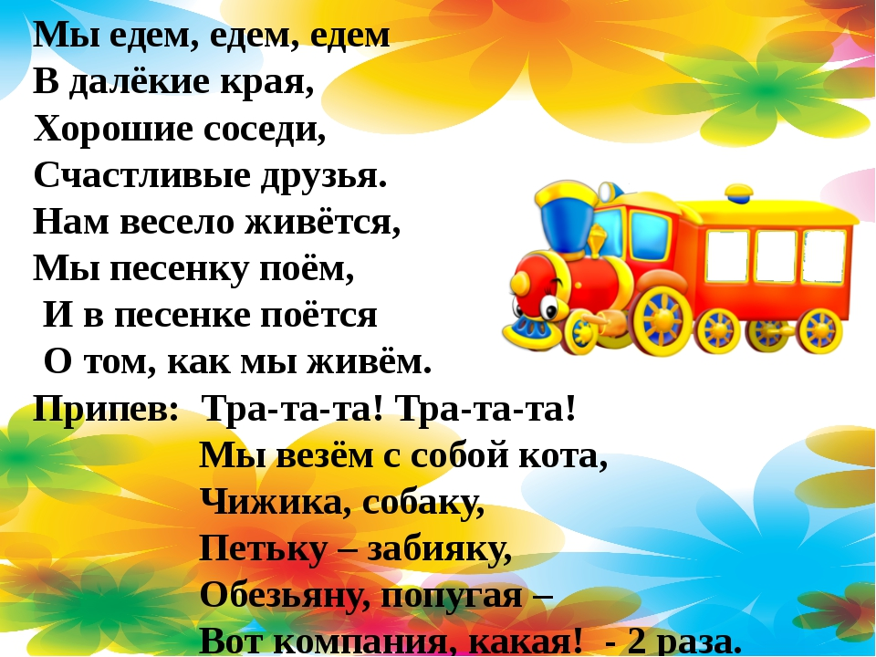
Капитан:
- Наш корабль приплывает к нашему дому.
- Пристать к берегу!
Матрос:
- Есть пристать к берегу!
Капитан:
- Опустить якорь!
Матрос:
- Есть опустить якорь!
Воспитатель:
-Вот мы и прибыли домой. Ура!

